МКОУ СОШ №8

Творческий проект
Ночная сорочка

Выполнила: Саппинен Наталья
Ученица 7класса школы №8
Руководитель:
Саппинен Екатерина Николаевна

с. Кашино 2014
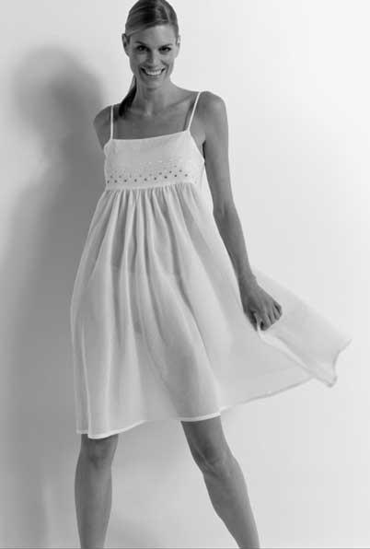
История возникновения

Прообраз ночнушки, «юбка для спальни», упоминается в 1492 году в чешском документе; кроме того, одной из разновидностей ночной одежды данного типа у женщин была надетая поверх дневной рубашки ночная фуфайка.

Европейские женщины вплоть до 14 века спали в той же одежде, в которой ходилиднём. Специально сделанная для сна одежда появляется примерно с 15 века, в Чехии и называлась она «юбка для спальни».

Ночные рубашки того времени значительно отличались от тех, которые девушкам известны сейчас.
Они были большого размера, как в ширину, так и в длину. Носили их только богатые люди, поскольку стоили такие рубашки дорого.
В 19 веке ночные рубашки стали доступными для любой женщины и стали использоваться повсеместно. К этому времени женщины уже могли иметь по нескольку ночных сорочек, предназначенных для разных целей: ежедневные - обычно из хлопка, классического покроя; для поездок - сорочки спортивного типа; декоративные - длинные или Ночные рубашки для полныхкороткие, сделанные из натурального шёлка. В 19 веке появились и сексуальные ночные пеньюары - открытые, с множеством рюш и кружев, похожие в чём-то на вечерние платья.
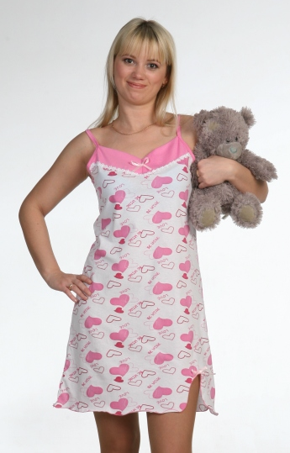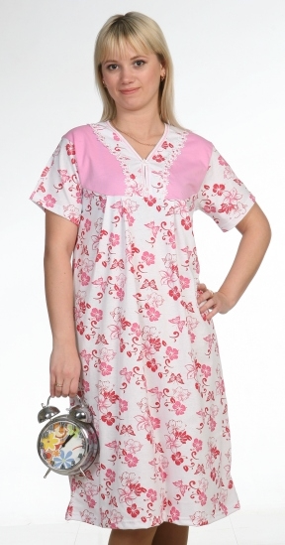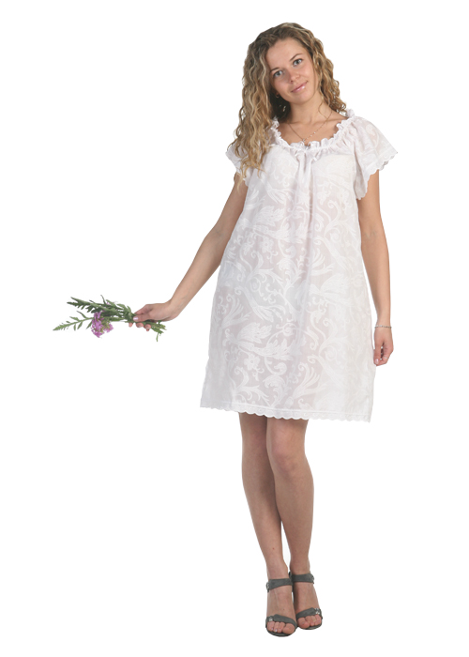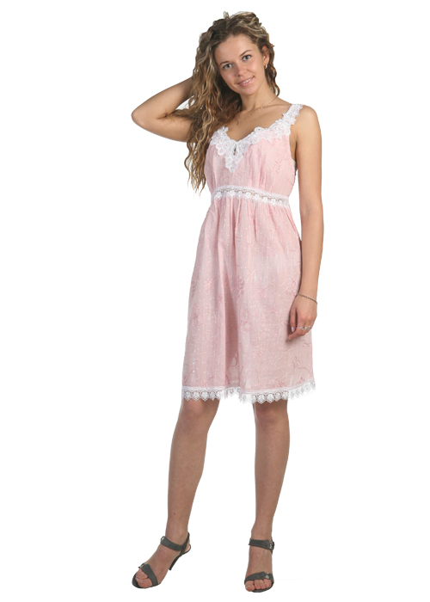
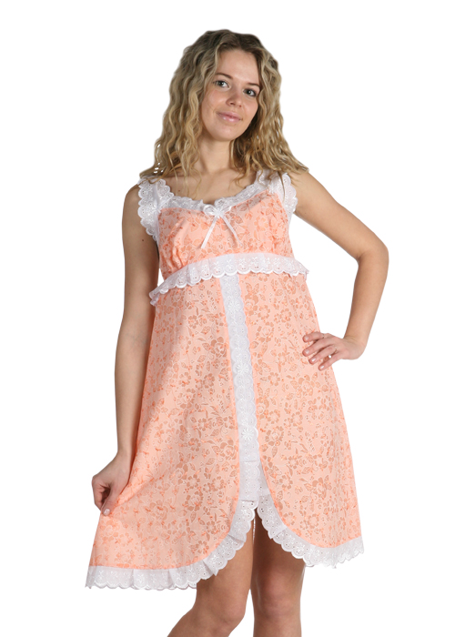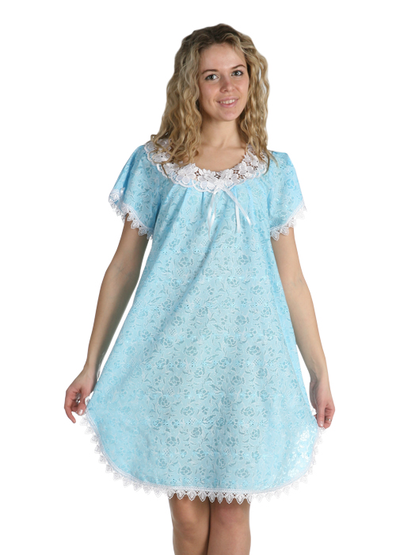
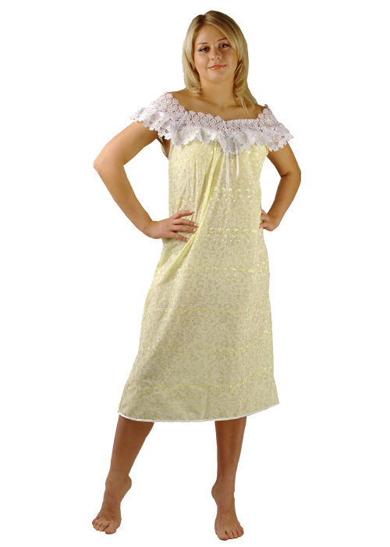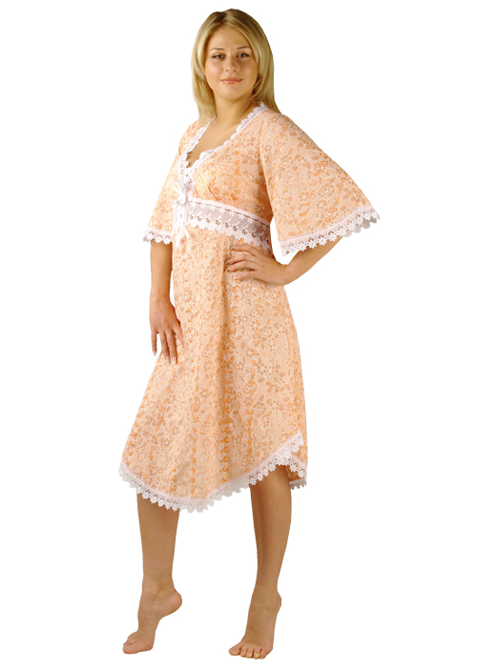

2. Цель проекта:
Разработать модель и сшить ночную сорочку.

3. Ход работы:
1) Провести исследование и разработать эскиз моего проектного изделия.
2) Организовать рабочее место.
3) Подобрать инструменты и приспособления для различных операций.
4) Изготовить выкройку швейного изделия.
5) Подобрать ткань для изделия.
6)Составить выкройку
7) Раскроить ткань.
8) Подготовить изделие к примерке и провести примерку. 9) Обработать изделие после примерки.
1) Контролировать качество своей работы.
11) Оценить качество готовой вещи.

4. Исследование
Модель 1. Ночная сорочка прямого силуэта, длиной до линии колен, с коротким цельнокроеным рукавом. Спинка и перед цельные, без вытачек, средних швов и застежки. Срезы горловины, пройм, линия низа и разрезы в боковых швах обработаны подкройной обтачкой из отделочной ткани.

5. Критерии выбора идеи изделия
1) Технология изготовления соответствует программе 7 класса.
2) Экономный расход ткани.
3) Простая конструкция.
4) Быстрота изготовления.
5) Удобное (не стесняет движений)
6) Недорогая ткань с примесью химических волокон.
7) Красивая, яркая расцветка.
8) Не вредит здоровью.
9) Несложное в уходе.

6. Выбор лучшей идеи.
Ночная сорочка прямого силуэта, длиной до линии колен, с коротким цельнокроеным рукавом. Спинка и перед цельные, без вытачек, средних швов и застежки. Срезы горловины, пройм, линия низа и разрезы в боковых швах обработаны подкройной обтачкой из отделочной ткани.

7. Мерки, необходимые для изготовления моей модели
Сш 18см Сгп 37,5см
Сб 42см Пг 8см
Оп 25см Дст 37см
Ди 74см Поп 8см

9. Выбор нужной ткани.
Для изготовления сорочки подойдут: хлопок, шинель, фланель, шелк, вискоза, креп-сатин, поплин,

11. Расчет расхода ткани.
Расход ткани можно точно рассчитать, разложив детали выкройки, например, на простыне, сложив ее на нужную ширину. Выбранная мной ткань шириной 130см. Я куплю ткань 3м. Решение: мне понадобится 3м ткани

12. Затраты на материалы для изготовления изделия.
Чтобы узнать затраты на изготовление изделия, я подсчитала, какие материалы и в каком количестве мне понадобятся.
Расчет материальных затрат (цены условные) № n/n Наименование материала Условная цена за единицу измерения на изделие Расход материала на изделие Затраты на материал, руб.
1 Ткань из хлопка 75 за 1м 2м 90см 217,5
2 Нитки хлопчатобумажные 5 за 1 катушку 1 катушка 5,0 Итого: 246,9
13. План изготовления изделия
1) Нарисовать на ватмане и вырезать выкройку.
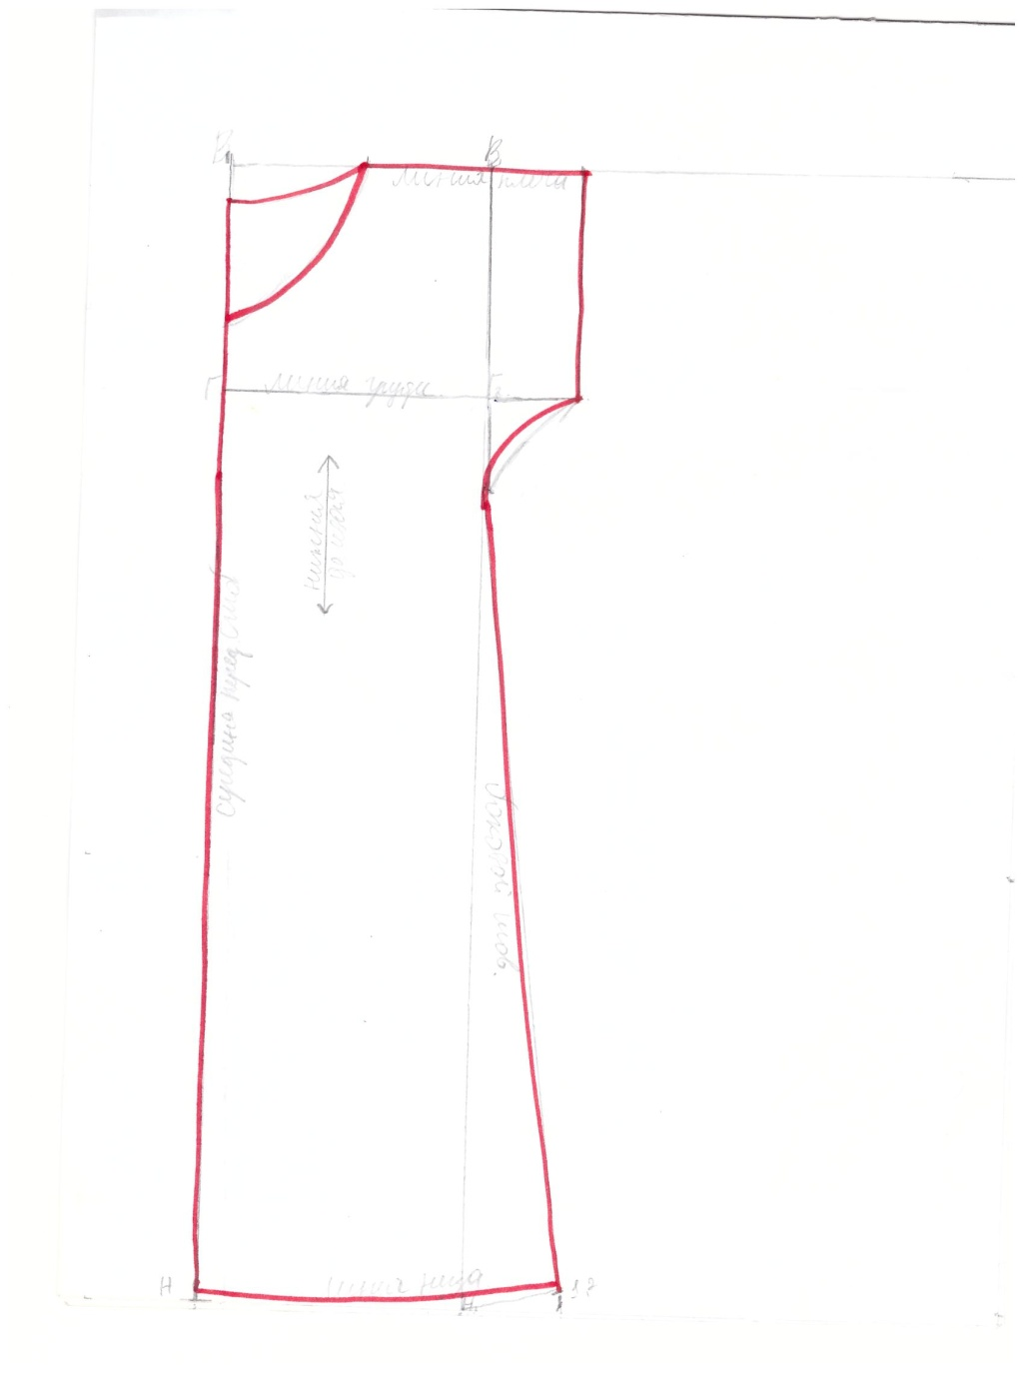
2) Выкроить детали изделия с припусками на плечевые и боковые швы по 5см, горловины и пройм, подгибку низа - по 6см.
3) Сметать изделия в следующей последовательности:
а) плечевые срезы;
б) боковые срезы;
в) заметать подгибку низа.
4) Выполнить примерку изделия.
5) Устранить дефекты после примерки
6) Сложить косые бейки вдоль пополам лицевой стороной наружу и проутюжить.
7) Приметать и притачать сложенные вдвое косые бейки отдельно к горловине переда и спинки швом шириной 6мм. отвернуть бейку на изнаночную сторону, выметать и проложить машинную строчку шелковыми нитками на расстоянии 7мм от сгиба (способом «чисто вытачать»).
8)Выполнить плечевые швы стачным швом вразутюжку.
9) Пришить у горловины концы припусков на швы.
10)Выполнить боковые швы стачным швом вразутбжку.
11) Пришить у проймы концы припусков на швы.
12) Припуск на подгибку низа обметать, заутюжить на изнаночную сторону и застрочить шириной шва 4мм.
13) Изготовление изделия и проверка его качества. Я сошью изделие в соответствии с составленным планом изготовления (использую материалы учебника), выполню каждую операцию, проверю качество работы, если что-то не получится - переделаю.

1 Заключение - самооценка. Оцениваю свою ночную сорочку по критериям выбора идеи изделия. Изготовление изделия соответствует программе по технологии для 7 класса, все способы обработки мы изучали на уроках. Расход ткани большой, но ткань не очень широкая, поэтому ее стоимость невысокая. Конструкция ночной сорочки очень простая, примерка прошла без замечаний. На пошив моего изделия не много времени. Ночная сорочка удобная, не стесняет движений, приятна по телу. За изделием не сложно будет ухаживать, так как ткань хорошо стирается, легко утюжится. По – моему, я справилась с поставленной задачей. Теперь пусть оценят мое изделие и работу над проектом в целом учитель.

